نظام تشغيل حر لمجتمع حر

ما هو فيدورا؟
فيدورا هو نظام تشغيل ومنصة تطوير مبنية على لينكس الذي لك حرية استخدامه، وتعديله، وإعادة توزيعه، وهو متحرر من أي حقوق ملكية قد تقيدك.

فيدورا مبني من أحدث التقنيات في عالم البرمجيات الحرة، ويتم تطويره من قبل مجتمع من المستخدمين والمطورين الشغوفين بتوفير أفضل توزيعة برمجيات حرة في العالم.

ما هو مشروع فيدورا؟
مشروع فيدورا هو مشروع مفتوح المصدر ترعاه ريدهات ويدعمه المجتمع. هدفنا هو التقدم السريع للبرمجيات والمحتوى المفتوح المصدر والحر. مشروع فيدورا يستغل المنتديات العامة، والعمليات المفتوحة والابتكارات المتسارعة، والجدارة والشفافية لتحقيق أفضل نظام ومنصة تشغيل يمكن أن توفرها البرمجيات الحرة.

مشروع فيدورا
http://fedoraproject.org

سفراء فيدورا



http://fedoraproject.org

Fedora is a registered trademark of Red Hat Inc

بلايموث
مع نظام الإقلاع الجديد بلايموث أصبح بدء التشغيل بدون تقطيع سلس لامع وسريع.
الحصول على فيدورا
يمكن الحصول على فيدورا بسهولة من خلال الخوادم العامة، البيت تورينت أو جيجدو..
http://fedoraproject.org/get-fedora
الحصول على الدعم
الدليل الاستخدام الرسمي
http://docs.fedoraproject.org/
القائمة البريدية
https://admin.fedoraproject.org/mailman/listinfo/users
قناة آي آر سي
#fedora @ irc.freenode.net
منتديات المجتمع
http://fedoraforum.org
مجموعة البرمجيات الحرة
http://facebook.com/groups/FCIH.FSG
المشاركة في فيدورا
هل أنت مهتم في المساهمة في فيدورا؟ هناك عدة طرق لتكون مساهما فاعلا.
سواء كنت اجتماعيا، مصمما فنيا، مطورا، أو مديرا فلدينا مكان لك. توجه هنا وابدأ اليوم
http://fedoraproject.org/wiki/Join
أوبن أوفيس
أوبن أوفيس هو نظام مكتب مفتوح المصدر متعدد المنصات ومتعدد اللغات. يحتوي كل ما تحتاجه في عملك أو دراستك ومهامك اليومية.



كاتب أوبن أوفيس
حاسوب أوبن أوفيس
عارض أوبن أوفيس

مدير الشبكة
مدير الشبكة يوفر لك إدارة أفضل للشبكات اللاسلكية ويدعم المشاركة. يدعم العديد من الأجهزة ويوفر لك إمكانية عمل تكوينات تأثر على النظام بأسره بالإضافة إلى تحسينات أخرى عديدة تجعل من حياتك على الشبكة أسهل.
بالس أوديو
يتم تثبيت بالس أوديو تلقائيا. بالس أوديو هو خادم صوتيات متقدم ومتوافق مع تقريبا كل أنظمة الصوت للينكس. يسمح بالس أوديو بالتغيير السريع لخرج الصوت والتحكم الفردي لمستوى الصوت لكل دفق صوتي، والصوت عبر الشبكة والمزيد.

فيدورا
فيدورا يأتي على قرص دي في دي أو على 5 أقراص مدمجة. يتم اختيار حزم البرامج لتوائم قطاعا عريضا من الاستخدامات، من المنزل إلى العمل إلى إدارة النظم وتطوير البرمجيات. أيا كنت، يستطيع فيدورا أن توفر لك أفضل برمجيات حرة تلبي احتياجاتك.
سطح المكتب
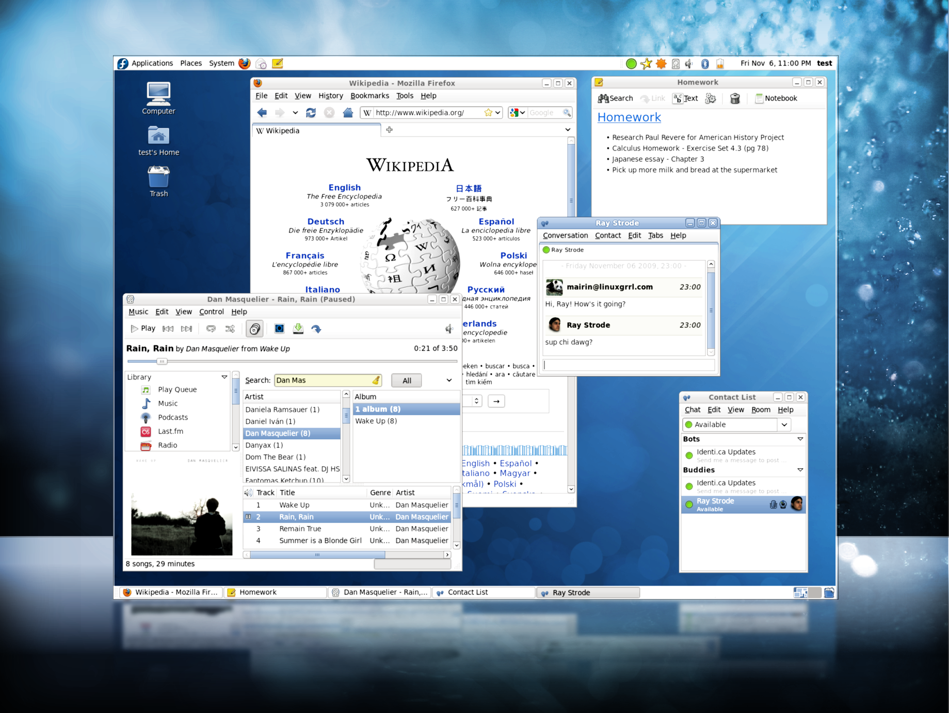
سطح المكتب التلقائي لفيدورا هو جنوم. جنوم سهل الاستخدام وبسيط ويلائم الجميع. يمكنك تغيير شكله أو أن تستبدله بنظام سطح مكتب مختلف كلية.
لمحبي الجمال، يحتوي فيدورا في حزمت برامجه الأساسية على كومبيز فيوجن وهو نظام سطح مكتب ثلاثي الأبعاد.
إذا كان جنوم ليس اختيارك المفضل فهناك كي دي إي وإكس إف سي إي.

